公司代码：688165 公司简称：埃夫特

埃夫特智能装备股份有限公司
2022年年度报告摘要

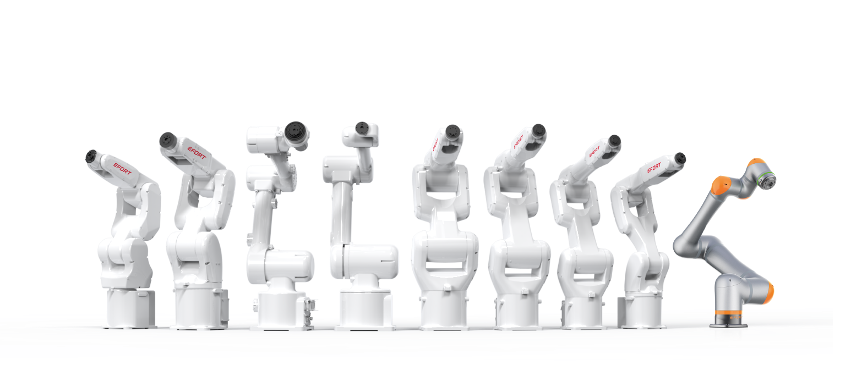
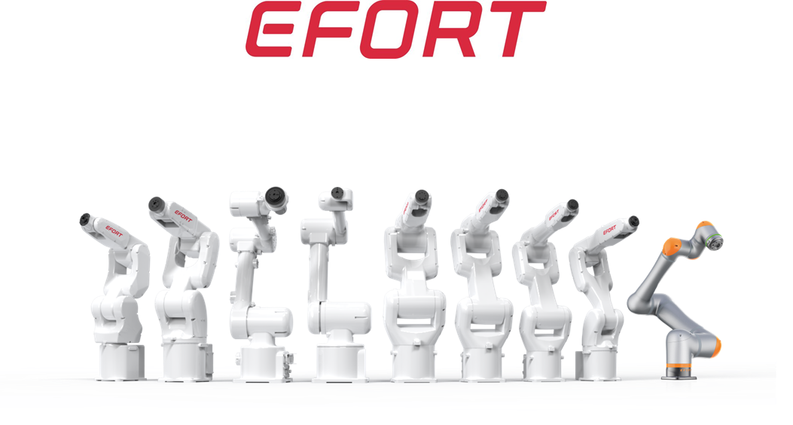

第一节 重要提示

本年度报告摘要来自年度报告全文，为全面了解本公司的经营成果、财务状况及未来发展规划，投资者应当到www.sse.com.cn网站仔细阅读年度报告全文。

重大风险提示
公司已在本报告中详细阐述公司尚未盈利风险、业绩大幅下滑或亏损的风险、核心竞争力风险、经营风险、行业风险、宏观环境风险及其他重大风险等因素，敬请查阅本报告第三节“管理层讨论与分析”之“四、风险因素” 。

本公司董事会、监事会及董事、监事、高级管理人员保证年度报告内容的真实性、准确性、完整性，不存在虚假记载、误导性陈述或重大遗漏，并承担个别和连带的法律责任。

公司全体董事出席董事会会议。

安永华明会计师事务所（特殊普通合伙）为本公司出具了标准无保留意见的审计报告。

公司上市时未盈利且尚未实现盈利
√是□否
截止2022年12月31日，公司尚未实现盈利。报告期内，公司归属于上市公司股东的净利润为-17,286.81万元。
公司未来盈利的前提是公司实现高成长。中国机器人行业正处于一个高速发展期，公司为保持技术和产品的竞争力，在未来一段时间内仍将投入较多研发费用，推动机器人产品系列化平台化，核心零部件自主化，降低产品成本，同时增加市场推广、渠道建设、客户服务体系建设、国内外管理水平提升等方面的投入以增强公司的整体实力。如果公司产品竞争力无法持续提升，或公司经营规模效应无法充分体现，则可能导致未来一段时间仍无法实现盈利；如果公司由于经营策略失误、核心竞争力下降等因素，未来成长性不及预期，公司无法实现盈利的时间将延长，从而影响公司经营现金流、财务状况、团队稳定和人才引进，进而对公司经营产生不利影响。
截至2022年12月31日，公司合并报表累计未分配利润为-71,177.90万元，母公司累计未分配利润为-29,020.95万元，公司累计未分配利润超过实收股本的三分之一。如果公司未来一定期间内无法实现盈利，或盈利无法覆盖累计未弥补亏损，则公司未来一定期间内或无法进行利润分配，将对股东的投资回报带来一定程度的不利影响。

董事会决议通过的本报告期利润分配预案或公积金转增股本预案
公司2022年度利润分配预案为：公司2022年度归属于上市公司股东的净利润为-17,286.81万元，因此不进行利润分配，也不进行资本公积金转增资本。以上利润分配预案已经公司第三届董事会第七次会议审议通过，尚需股东大会审议通过。

是否存在公司治理特殊安排等重要事项
□适用√不适用

第二节 公司基本情况

公司简介

公司股票简况
√适用□不适用
公司股票简况
股票种类 | 股票上市交易所及板块 | 股票简称 | 股票代码 | 变更前股票简称
A股 | 上交所科创板 | 埃夫特 | 688165 | 不适用

公司存托凭证简况
□适用√不适用

联系人和联系方式
联系人和联系方式 | 董事会秘书（信息披露境内代表） | 证券事务代表
姓名 | 康斌 | 陈青
办公地址 | 中国（安徽）自由贸易试验区芜湖片区万春东路96号 | 中国（安徽）自由贸易试验区芜湖片区万春东路96号
电话 | 0553-5670638 | 0553-5670638
电子信箱 | ir@efort.com.cn | ir@efort.com.cn

报告期公司主要业务简介

主要业务、主要产品或服务情况
公司属于智能制造装备行业，主营业务为工业机器人整机及其核心零部件、系统集成的研发、生产、销售。
公司主要产品分为三大类别：核心零部件产品、机器人整机产品、机器人系统集成解决方案，具体如下：
产品类型 | 产品 | 生产主体 | 代表产品示例
核心零部件 | 运动控制器、伺服系统 | 瑞博思 | 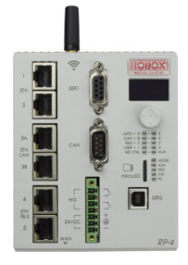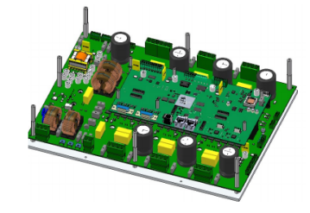
机器人整机 | 工业机器人、喷涂工业机器人、协作机器人、SCARA工业机器人 | 埃夫特  CMA  希美埃 | 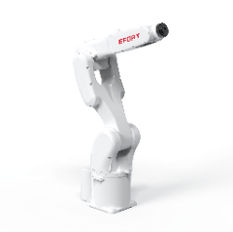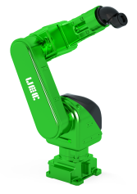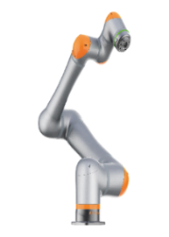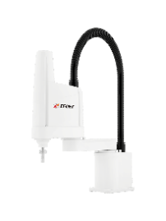
机器人系统集成 | 焊接和铆接生产线解决方案、智能物流与输送生产线解决方案、智慧喷涂解决方案、通用工业自动化生产线解决方案及工作站 | 埃夫特、WFC及下属子公司、CMA、希美埃及下属子公司、EVOLUT、埃华路及下属子公司 | 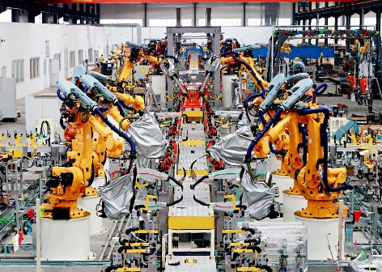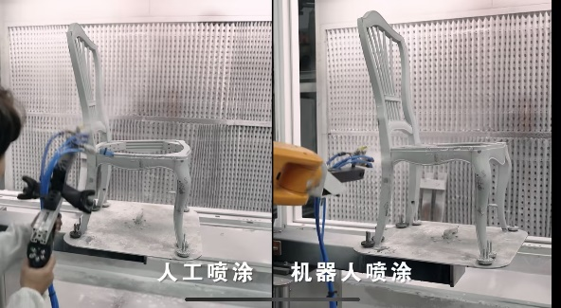

（1）工业机器人核心零部件产品
公司核心零部件产品主要为控制器和伺服驱动产品。报告期内，公司的控制器主要用于公司自主生产的工业机器人整机，部分应用于AGV及其他智能装备控制。
（2）工业机器人整机产品
在工业机器人整机领域，公司产品以关节型机器人为主，具有弧焊、上下料、装配、搬运、码垛、打磨、抛光、喷涂、切割等功能，可应用于汽车及汽车零部件、家具制造、陶瓷卫浴、3C电子等诸多行业。公司整机产品分为桌面机器人（负载小于10公斤、自重小于50公斤）、中小型负载机器人（负载小于50公斤、自重大于50公斤）、大型负载机器人（负载50公斤及以上）。
公司主力机型为3公斤负载、7公斤负载、15公斤负载、20公斤负载、25公斤负载、50公斤负载和210公斤负载。3公斤负载和7公斤负载机器人自重较轻，为轻型桌面机器人，主要用于3C电子行业的搬运、检测、上下料及教育行业的教学系统；公司15公斤负载、20公斤负载、25公斤负载机器人均为中小型机器人，可以实现喷涂、打磨、焊接、搬运上下料等功能，主要应用于汽车零部件、家具制造、3C电子、陶瓷卫浴、光伏、金属加工等行业。公司50公斤及以上的大型负载机器人主要应用于光伏、通用机械、汽车及汽车零部件、木工、建陶、锂电等行业。
公司主力机型产品在线性轨迹精度、线性轨迹重复性等核心性能指标上与国外知名品牌水平接近，在整体稳定性、指令集丰富程度与外资品牌存在差距；在智能快速示教、特定作业场景下的防护等级等技术指标上，更贴近通用工业对机器人应用的需求：
在3C电子行业，公司ESR系列机器人应用于电子物料搬运、缺陷检测，ER7/ER10系列机器人应用于装配、包装，ER15系列机器人应用于手机壳打磨抛光、PCB板搬运，ER25系列机器人应用于上下料以及检测等。
在光伏行业，公司ER15系列机器人应用于电池片石墨舟插片，ER25 系列机器人应用于电池片花篮上下料，ER50系列机器人应用于双花篮上下料，ER35-1900应用于石英舟插片，ER12-2100应用于电池片摆串，ER150-3200应用于光伏玻璃搬运，ER210-2700应用于太阳能板分档。覆盖光伏电池片上中下游全生产流程。
在锂电行业，公司ESR系列机器人应用于电芯卷绕、注液、化成、分容，ER7/ER15/ER25系列机器人应用于电芯堆叠、检测、烘烤，ER35/ER50系列应用于模组清洗涂胶、焊接、紧固、搬运，ER210重载系列应用于模组固化、盖板组装。
（3）机器人系统集成业务
按照生产线产品性能，公司系统集成为汽车（包括新能源汽车）、汽车零部件、家具制造、金属加工、轨道交通、卫浴陶瓷等行业提供焊接和铆接、搬运和检测、喷涂、打磨和抛光、铸造、智能装配、智能物流与输送等解决方案。

主要经营模式
1、盈利模式
公司报告期及未来采取了“国产替代”“换道超车”的盈利模式，即针对公司与国外品牌的差距，形成差异化的发展方向，具体经营策略为：
（1）深耕3C电子和新能源（以光伏和锂电行业为代表）两个万亿级赛道，抓住中国市场的发展机会，深切结合行业工业特点，满足行业客户的个性化需求，快速应对客户及市场的响应，形成对国外品牌的竞争优势，实现机器人业务快速发展；
（2）以通用工业领域作为发展重点，以性能差异化、功能差异化、商业模式差异化，在家具、卫陶、五金、钢结构等细分领域，形成对国外品牌的竞争优势，实现快速追赶，推动公司机器人业务及系统集成业务的发展，提升盈利能力；
（3）在汽车工业领域，转化、吸收WFC关键系统技术，开发超柔性制造技术，增加对全球主流车厂影响力；同时逐步导入公司自主工业机器人，形成整机与系统集成方案之间的协同效应，形成对其他国内外竞争对手的优势。公司整机产品逐步切入汽车零部件，汽车Tier1厂商以及汽车整车厂；
（4）依托工业机器人产销量的增长，推动自主核心零部件国产化、自主化和批量应用，从而达到控制整机和系统集成成本的目的，形成面向国内外竞争对手的竞争能力。
2、研发模式
公司是高科技企业，研发是公司的生命线。公司的研发包括核心零部件产品的研发、整机产品的研发和系统集成模块化产品的研发。公司研发模式主要分为：
（1）自主研发模式：根据整机产品、系统集成模块化产品，进行产品技术研发；进行运动控制、机器视觉与智能制造结合技术等底层技术、前瞻技术研发。
（2）引进技术消化吸收模式：公司消化吸收境外子公司及参股公司ROBOX核心技术后，进行自主研发。
（3）联合研发的研发模式：公司与哈尔滨工业大学、中国科学技术大学、都灵理工等机构联合进行技术研发。
（4）产业链上下游协同研发模式：依托国家重点研发项目，公司与部分产业链上下游企业协同开发面向国内应用市场的相关技术和产品并形成产业化。
3、销售模式
（1）工业机器人整机产品销售模式
公司工业机器人整机产品，一部分用于系统集成，其余直接对外销售。整机产品主要为标准产品。公司机器人整机产品通过如下模式向系统集成商或终端客户销售产品：
①自主开拓：通过区域销售自主开拓以及通过客户邀标方式，开发市场客户；
②渠道开拓：通过渠道商覆盖广泛的通用工业领域中小型客户；
③联合开拓：通过和系统集成商共同开发下游市场客户。
（2）系统集成销售模式
公司系统集成为定制化生产线，公司主要通过投标程序（客户公开招标或邀标）获得客户订单。一般客户提出生产线性能要求，公司进行概念设计（技术方案、工艺设计、项目预算表），公司概念设计提交客户，客户经过招标程序后，与公司签订合同或者协议。
4、采购模式
公司注重产品质量和过程控制，建立了完善的采购流程和制度。公司采购部依据《采购控制程序》、《供应商管理控制程序》、《采购招议标管理基准》等制度的相关规定，依托ERP、OA、SRM、BI等系统平台，对供方管理、采购过程管理进行有效监控。
公司采购分为标准品采购和定制件采购。
（1）标准品采购：业务部门根据订单需求和库存信息，在ERP及OA系统中发起采购需求。采购部根据物料品类、交货周期向合格供应商询价，经询比价后向供应商发放采购订单。
公司系统集成业务中的工业机器人，或者定制化工业机器人中的整机，存在客户指定品牌情况，公司会根据客户指定品牌进行采购。
（2）定制件采购：生产（设计）部门提供图纸，采购部负责询比价，确定供应商后，由供应商采购或公司提供原材料，供应商根据图纸进行加工。
5、生产模式
（1）工业机器人整机业务
对于标准化工业机器人，公司主要采取“以销定产+安全库存”的生产模式。对于客户定制工业机器人，公司采取“以销定产”的生产模式。计划部门定期汇总客户需求，分析产品规格、数量及交期等信息，并根据产成品库存以及各生产工序的生产效率安排生产计划，生产部门组织具体的生产、装配、调试工作。质量保证部门跟踪检测各环节的产品质量，并在验收合格后入库。为减少优势产品的交货周期，增强市场竞争力，公司适当储备自产标准化工业机器人。
对于整机结构件铸造、粗加工环节及线束零件等附加值较低的环节，公司采取部分自制和部分外协加工的方式生产。
（2）系统集成业务
系统集成业务均属于定制化产品，公司采取“以销定产”的生产模式。公司在取得集成业务订单并与客户确定设计方案、绘制各组件的工程制图后，组织生产。公司采用自主生产及外包生产相结合的模式：
①外包：对于组件制造、现场安装调试、二维图纸设计、少量喷漆等环节，公司部分项目采取外包的模式。
②项目分包：主要是在订单饱和度较高的情况下，基于效率和性能的考虑，在取得客户同意情况下，公司将整包项目中子项目分包给第三方厂商。

所处行业情况

行业的发展阶段、基本特点、主要技术门槛
公司主要从事工业机器人核心零部件、整机、系统集成的研发、生产、销售业务。
根据《上市公司行业分类指引》（2012年修订）和《国民经济行业分类》（GB/T4754-2017），公司工业机器人整机业务属于“C34 通用设备制造业”中的“C3491 工业机器人制造”；公司控制器及伺服驱动业务归属于“C40 仪器仪表制造业”中的“C4011 工业自动控制系统装置制造”；公司工业机器人系统集成业务属于“C35 专用设备制造业”。根据《战略性新兴产业分类（2018）》，高端装备制造产业作为中国当前重点发展的战略性新兴产业之一，公司主营业务属于“2 高端装备制造产业” 中的“2.1 智能制造装备产业”。
我国从2013年起成为全球最大的机器人应用市场，根据IFR的数据，2017年至2021年中国的工业机器人安装量分别为15.62万台、15.40万台、14.05万台、16.84万台、26.81万台。我国机器人行业发展历史中包含了较长时间的萌芽期、2013到2017年的快速成长期和2018到2019两年的调整期，随着碳中和、制造业转型升级、新基建、汽车电动化等新发展动力和趋势推动下，从2020年开始行业又进入一个新的快速发展阶段，2021年全国机器人安装量增长近60%；2022年受全球经济环境影响，整体增速有所放缓，全年机器人安装量预期增速约10%。在我国制造业具有庞大规模和产业工人逐步减少的大背景下，机器人市场存在较大的发展空间。
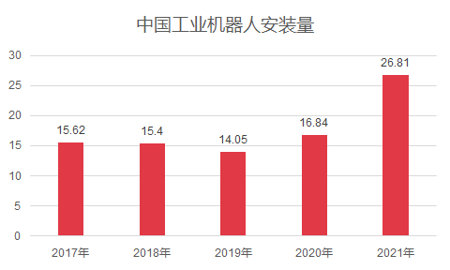
注：数据来源于IFR，单位：万台。
工业机器人产业可分为核心零部件、整机制造和系统集成三大核心环节：
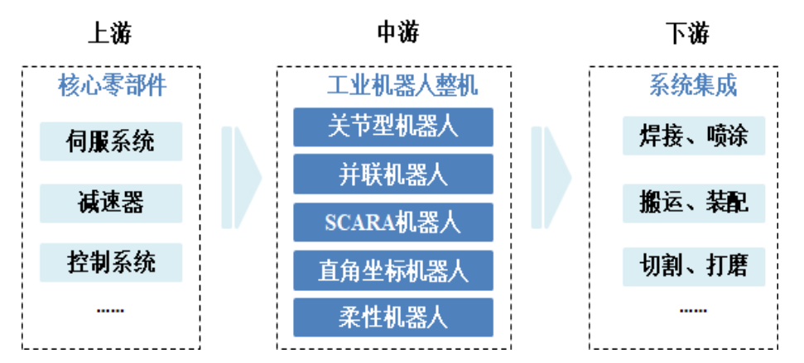
（1）产业链上游主要为伺服系统、减速器、控制器等核心零部件和齿轮、涡轮、蜗杆等关键材料。减速器、伺服系统（包括伺服电机和伺服驱动）及控制器是工业机器人的三大核心零部件，直接决定工业机器人的性能、可靠性和负荷能力，对机器人整机起着至关重要的作用。
（2）产业链中游是工业机器人整机制造，工业机器人整机制造的技术主要体现于：①整机结构设计和加工工艺，重点解决机械防护、精度补偿、机械刚度优化等机械问题；②结合机械本体开发机器人专用运动学，动力学控制算法，实现机器人整机的各项性能指标；③针对行业和应用场景，开发机器人编程环境和工艺包，以满足机器人相关功能需求。
（3）产业链下游主要面向终端用户及市场应用，包括系统集成、销售代理、本地合作、工业机器人租赁、工业机器人培训等第三方服务。
工业机器人及核心零部件和系统集成是一个技术门槛相对较高，需要长期行业及应用积累的行业，集成了精密传动、伺服驱动、运动控制、人机交互、视觉等技术领域。除了提供标准产品外，还需要提供相关的技术支持和培训的服务。机器人为标准的产品，针对不同的行业应用需要系统集成进行一定的定制化解决方案开发。应用领域涉及到制造业的各个方面，如汽车、3C电子、金属加工、新能源、船舶、桥梁、航空航天、食品、建材、卫浴陶瓷、家具等等，其为一种通用的工具，为生产柔性化制造提供执行的单元。
该领域的技术门槛涉及核心零部件、机器人整机和系统集成，具体为：
（1）核心零部件：
减速器：谐波减速器已实现技术突破，可实现进口替代，但RV减速器由于传动精度、扭转刚度等性能问题，部分仍然依赖进口；
伺服系统：机器人需要高速、高精度、高可靠的伺服电机和伺服驱动（统称为伺服系统）， 国产品牌伺服系统在性能方面与国际主流产品存在一定的差距，但距离在逐渐缩小。
控制器：硬件部分国产品牌已经掌握，基本可以满足需求；软件部分，国产品牌在稳定性、响应速度、易用性方面与国际主流产品存在一定的差距。
（2）机器人整机技术：关节机器人的整机优化设计；新一代智能机器人控制技术；核心零部件制造技术；关节机器人的离线编程和仿真技术；基于外部传感技术的运动控制；远程故障诊断和修复；人机协同作业技术。
（3）系统集成技术：面向汽车行业高端系统集成技术，如动力总成、车身制造、总装设备、 柔性冲压、高效精冲、高端涂装线等技术，以及面向其他不同行业的相关工艺技术。

公司所处的行业地位分析及其变化情况
公司是中国工业机器人第一梯队企业（引自《中国机器人产业发展报告（2019）》）。公司是国家首批专精特新“小巨人”企业，是国家机器人产业区域集聚发展试点重点单位、中国机器人产业联盟副理事长单位、国家机器人标准化总体组成员单位、G60 科创走廊机器人产业联盟理事长单位。
公司技术中心 2019 年被国家发改委、科技部、财政部、海关总署认定为“国家企业技术中心”，公司在中国、意大利分别设立研发中心，并与哈尔滨工业大学、中国科学技术大学等全球知名高校和研究机构达成战略合作，主持、承担或参与工信部、科技部国家科技重大专项2项、863计划项目5项、十三五国家重点研发计划18项，十四五国家重点研发计划2项，国家智能制造装备发展专项9项，参与国家科技支撑计划1项，参与制定机器人行业国家标准、行业、团体、地方标准19项（其中国家标准5项，行业标准2项，团体标准11项，地方标准1项），建有机器人行业国家企业技术中心、国家地方联合工程研究中心、院士工作站和博士后科研工作站等。经过多年研发创新，公司实现了关键核心技术自主可控，获得国家科技进步二等奖1项（作为奇瑞汽车下属项目组获得），国家专利优秀奖2项，安徽省科学技术奖二等奖3项，安徽省科学技术奖三等奖4项，安徽省专利金奖3项，安徽省专利银奖1项，北京市科学技术奖二等奖1项。
在工业机器人行业集中度持续提升且国产替代加速的背景下，据MIR睿工业统计，2022年公司六关节工业机器人销量在自主品牌工业机器人企业中保持前三，全品类工业机器人销量在自主品牌工业机器人企业中排名进入前三。公司子公司GR6100ST、GR680ST、GR630ST、GR650ST等4款喷涂机器人，获得了欧盟ATEX防爆认证证书，这是首家国内机器人企业获得欧盟ATEX防爆认证证书。2022年公司新增15款机器人获得CE认证，截至2022年12月31日公司累计16款机器人获得CE认证。

报告期内新技术、新产业、新业态、新模式的发展情况和未来发展趋势
（1）机器人智能化是未来发展方向
机器人智能化如机器视觉、力觉、自学习、自调整等人工智能技术是未来发展方向；人工智能和工业互联网技术的发展将对下一代工业机器人产生重大影响。
（2）人机协作的应用趋势
人机协作是一个重要的工业机器人趋势，未来市场拓展潜力较大。人机协作高度契合制造业企业对于智能制造、人机协同、柔性化制造的转型需求，同时人机协作具有广泛的应用延展性。
（3）通用工业将成为工业机器人发展的蓝海市场，催生新业态、新模式
随着云技术、人工智能、5G技术等新技术的商业化应用，工业机器人应用难度大幅降低，应用场景不断深化，在各个工业领域的使用密度逐年提升。
（4）国产化进程加速推进，应用领域向更多细分行业拓展
近年来，国内厂商攻克了核心零部件领域的部分难题，国产核心零部件的应用程度不断提升，继汽车、3C电子行业后，新能源、卫浴陶瓷、金属加工、家具家电等通用工业领域开始成为中国工业机器人的新增市场主力。工业机器人在新兴应用领域也开始逐步放量。从行业来看，机器人市场受工业及非工业需求的双轮驱动：工业领域如新能源汽车、3C电子、锂电、光伏等需求旺盛；一般工业应用进一步拓展；另一方面，协作机器人在非工业场景如餐饮、健康理疗等领域应用持续落地，非工业领域打开了机器人新增量市场。
（5）数字化、信息化在机器人应用领域的发展
机器人软件时代拉开序幕，数字化智慧工厂将是机器人自动化发展的一个新阶段。数字化、信息化将贯通制造的各个环节，从设计到生产之间的不确定性降低，从而缩短产品设计到生产的转化时间，产能的优化配置孕育了共享制造这一新的商业模式。

公司主要会计数据和财务指标

近3年的主要会计数据和财务指标
单位：万元 币种：人民币
 | 2022年 | 2021年 | 本年比上年  增减(%) | 2020年
总资产 | 332,577.30 | 307,747.02 | 8.07 | 330,733.29
归属于上市公司股东的净资产 | 175,109.04 | 187,628.13 | -6.67 | 210,943.59
营业收入 | 132,750.76 | 114,708.97 | 15.73 | 113,358.38
扣除与主营业务无关的业务收入和不具备商业实质的收入后的营业收入 | 132,005.38 | 112,451.75 | 17.39 | 112,936.18
归属于上市公司股东的净利润 | -17,286.81 | -19,342.29 | 不适用 | -16,898.45
归属于上市公司股东的扣除非经常性损益的净利润 | -22,850.85 | -32,273.29 | 不适用 | -30,546.13
经营活动产生的现金流量净额 | -14,698.06 | -19,690.72 | 不适用 | -14,409.16
加权平均净资产收益率（%） | -9.53 | -9.71 | 不适用 | -9.34
基本每股收益（元／股） | -0.33 | -0.37 | 不适用 | -0.38
稀释每股收益（元／股） | -0.33 | -0.37 | 不适用 | -0.38
研发投入占营业收入的比例（%） | 7.92 | 9.83 | 减少1.91个百分点 | 7.04
注：研发投入指费用化研发投入加上研发样机销售金额

报告期分季度的主要会计数据
单位：万元 币种：人民币
 | 第一季度  （1-3月份） | 第二季度  （4-6月份） | 第三季度  （7-9月份） | 第四季度  （10-12月份）
营业收入 | 28,441.47 | 32,380.29 | 37,884.50 | 34,044.50
归属于上市公司股东的净利润 | -3,361.74 | -3,674.69 | -2,039.72 | -8,210.66
归属于上市公司股东的扣除非经常性损益后的净利润 | -4,646.13 | -4,090.35 | -4,065.34 | -10,049.03
经营活动产生的现金流量净额 | -3,683.24 | -10,749.26 | -5,374.49 | 5,108.93
受四季度公司境外部分集成项目执行过程中的相关技术调整带来的成本增加，四季度欧元大幅升值带来的汇兑损失以及公司2022年底进行战略调整和人员调整的影响以及年末计提相关资产准备金的影响，第四季度相对于前三季度归属于上市公司股东的扣除非经常性损益后的净利润有较大幅度的下降。

季度数据与已披露定期报告数据差异说明
□适用√不适用

股东情况

普通股股东总数、表决权恢复的优先股股东总数和持有特别表决权股份的股东总数及前 10 名股东情况
单位: 股
截至报告期末普通股股东总数(户) |  |  |  |  | 16,260
年度报告披露日前上一月末的普通股股东总数(户) |  |  |  |  | 16,221
截至报告期末表决权恢复的优先股股东总数（户） |  |  |  |  | 不适用
年度报告披露日前上一月末表决权恢复的优先股股东总数（户） |  |  |  |  | 不适用
截至报告期末持有特别表决权股份的股东总数（户） |  |  |  |  | 不适用
年度报告披露日前上一月末持有特别表决权股份的股东总数（户） |  |  |  |  | 不适用
前十名股东持股情况
股东名称  （全称） | 报告期内增减 | 期末持股数量 | 比例(%) |  |  | 持有有限售条件股份数量 | 包含转融通借出股份的限售股份数量 | 质押、标记或冻结情况 |  | 股东  性质
 |  |  |  |  |  |  |  | 股份  状态 | 数量 | 股东  性质
芜湖远宏工业机器人投资有限公司 | 0 | 84,000,000 | 16.10 |  |  | 84,000,000 | 84,000,000 | 无 | 0 | 国有法人
芜湖远大创业投资有限公司 | 0 | 60,930,000 | 11.68 |  |  | 60,930,000 | 60,930,000 | 无 | 0 | 国有法人
安徽信惟基石产业升级基金合伙企业（有限合伙） | 0 | 60,000,000 | 11.50 |  |  | 0 | 0 | 无 | 0 | 境内非国有法人
上海鼎晖源霖股权投资合伙企业（有限合伙） | 0 | 50,444,444 | 9.67 |  |  | 0 | 0 | 无 | 0 | 境内非国有法人
芜湖睿博投资管理中心（有限合伙） | 0 | 45,922,050 | 8.80 |  |  | 45,415,050 | 45,415,050 | 无 | 0 | 境内非国有法人
美的集团股份有限公司 | 0 | 35,600,000 | 6.82 |  |  | 0 | 0 | 无 | 0 | 境内非国有法人
PHINDA HOLDING S.A. | 0 | 19,985,000 | 3.83 |  |  | 4,000,000 | 4,000,000 | 无 | 0 | 境外法人
马鞍山基石智能制造产业基金合伙企业（有限合伙） | 0 | 17,948,718 | 3.44 |  |  | 0 | 0 | 无 | 0 | 境内非国有法人
芜湖奇瑞科技有限公司 | -332,800 | 5,177,200 | 0.99 |  |  | 0 | 0 | 无 | 0 | 境内非国有法人
建信（北京）投资基金管理有限责任公司 | 0 | 3,418,800 | 0.66 |  |  | 0 | 0 | 无 | 0 | 国有法人
上述股东关联关系或一致行动的说明 |  |  |  | 1、芜湖远宏及其一致行动人共持有埃夫特36.5771%股权和表决权，具体如下：（1）芜湖远宏及其母公司远大创投共持有公司27.7761%股权；（2）根据芜湖远宏、远大创投与睿博投资于2017年9月20日签订的《一致行动人协议》，睿博投资作为芜湖远宏一致行动人，持有埃夫特8.8010%股权2、信惟基石、马鞍山基石均为基石资产管理股份有限公司管理下的基金，分别持有公司11.4991%、3.4399%股份，合计持有公司14.9390%股份3、美的集团直接持有公司6.8228%股权；同时其全资控股的美的机器人产业发展有限公司持有芜湖远宏5.00%的股份，芜湖远宏持有公司16.0987%股份
表决权恢复的优先股股东及持股数量的说明 |  |  |  | 不适用
存托凭证持有人情况
□适用√不适用
截至报告期末表决权数量前十名股东情况表
□适用√不适用

公司与控股股东之间的产权及控制关系的方框图
√适用□不适用
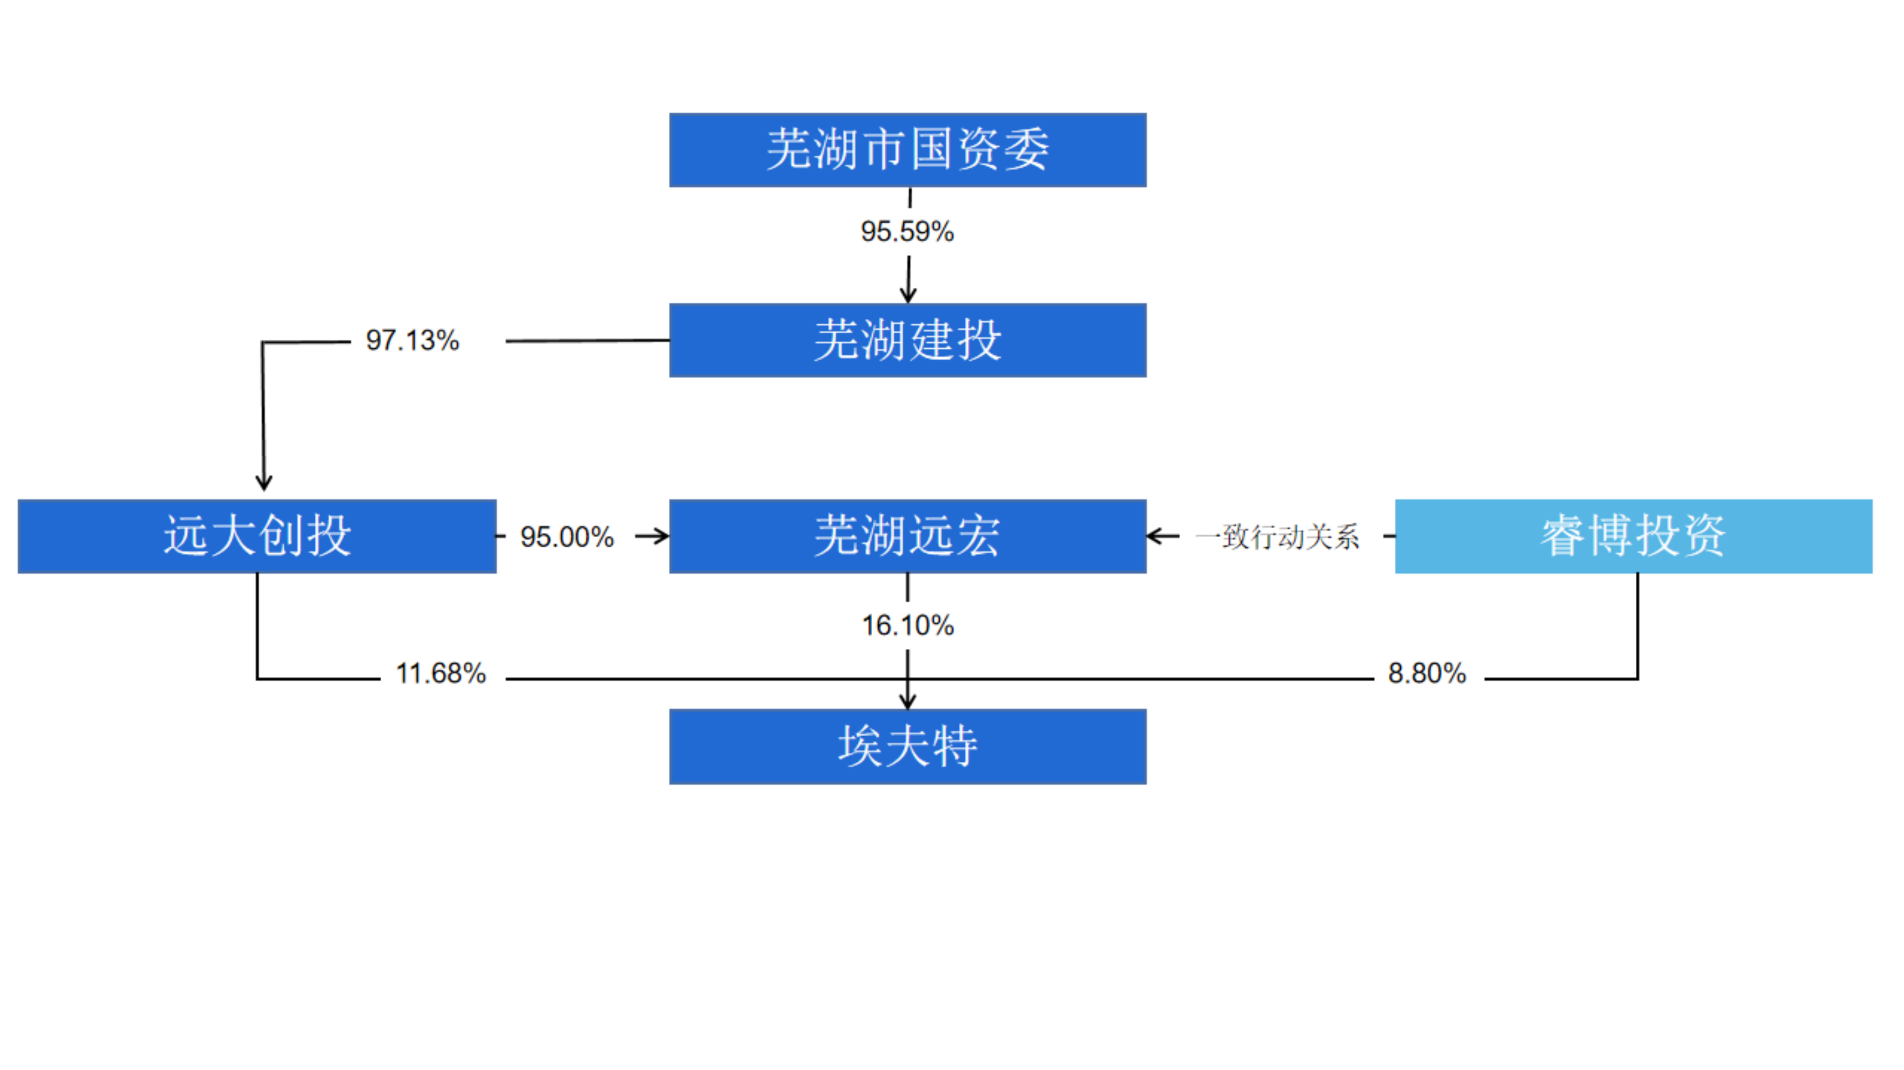

公司与实际控制人之间的产权及控制关系的方框图
√适用□不适用

报告期末公司优先股股东总数及前10 名股东情况
□适用√不适用

公司债券情况
□适用√不适用

第三节 重要事项
- 公司应当根据重要性原则，披露报告期内公司经营情况的重大变化，以及报告期内发生的对公司经营情况有重大影响和预计未来会有重大影响的事项。
详见本节“一、经营情况讨论与分析”。

- 公司年度报告披露后存在退市风险警示或终止上市情形的，应当披露导致退市风险警示或终止上市情形的原因。
□适用√不适用

